ПРИГЛАШЕНИЕ №179
к участию в конкурсе с неограниченным участием

Дата: «06» сентябрь 2023 г.

ЗАО «Альфа телеком» (далее - Компания) приглашает правомочных поставщиков представить свои конкурсные заявки на закупку: продуктов питания (далее Приглашение).
Описание предмета закупки, характер, перечень, количество, место и сроки поставки, требования, предъявляемые к поставщикам и иные требования установлены в Требованиях к закупке (приложение 1 к Приглашению).
- Для участия в конкурсе необходимо:
Подать конкурсную заявку  в электронном виде согласно Требованиям к закупке (приложение 1)  с установлением пароля доступа | По эл. адресу:  tender@megacom.kg | Дата окончания приема конкурсных заявок:  14.09.2023г. 11:59 часов (GMT+6)
ЗНаправить пароль для доступа к конкурсной заявке | По электронному адресу:  tender@megacom.kg | Дата окончания приема паролей к конкурсным заявкам:  14.09.2023г. с 12:00 до 13:59 часов (GMT+6)
Вскрытие конкурсных заявок состоится: | по адресу: г. Бишкек, ул. Суюмбаева, 123; | ДАТА и Время вскрытия конкурсных заявок: 14.09.2023г. в 14:00 часов (GMT+6)
- Вложенный файл (конкурсная заявка) не должен превышать 10мб, в случае превышение рекомендуется разделить и отправить несколькими сообщениями (письмами).
- Заявки, направленные с использованием облачных файлообменников не принимаются и не рассматриваются.
- При наличии вопросов по настоящему Приглашению поставщик может обратиться в Компанию по электронному адресу: tender@megacom.kg за получением разъяснений, но не позднее 3 рабочих дней до истечения окончательного срока представления конкурсных заявок. Разъяснения направляются обратившемуся поставщику по электронной почте, с которой был получен запрос, не позднее трех календарных дней с момента получения запроса.
- При необходимости, Компания вправе внести изменения в настоящее Приглашение путем издания дополнений в любое время до истечения окончательного срока представления конкурсных заявок, но в любом случае не позднее 3 (трех) рабочих дней.
- Компания может перенести окончательную дату подачи конкурсных заявок на более поздний срок, если вносятся поправки в настоящее Приглашение, о чем Компания информирует путем размещения соответствующей информации на официальном сайте Компании и информационном ресурсе, где было размещено объявление о проведении настоящего конкурса.
- Порядок подачи конкурсной заявки. Поставщику, желающему участвовать в конкурсе необходимо согласно Требованиям к закупке (приложение 1 к Приглашению) заполнить конкурсную заявку (приложение 2 к Приглашению), приложить требуемые копии документов, установить к ним пароль доступа и отправить в электронном виде на электронную почту, указанную в п. 1 Приглашения, не позднее установленного срока. При этом, Поставщик обязуется сообщить/направить Компании пароль доступа не позднее установленного срока и вышеуказанным способом.
Каждый участник конкурса может подать только одну конкурсную заявку.
- Компания может установить фиксированную сумму гарантийного обеспечения конкурсной заявки (далее – ГОКЗ). Срок действия ГОКЗ должен совпадать со сроком действия конкурсной заявки. Данное требование устанавливается при необходимости.
ГОКЗ вносится в размере и форме, предусмотренных в конкурсной документации.
ГОКЗ возвращается не позднее трех рабочих дней в случаях:
1) истечения срока действия конкурсной заявки, указанного в конкурсной документации;
2) заключения договора и предоставления ГОИД, если предоставление такого гарантийного обеспечения предусмотрено в конкурсной документации;
3) отзыва конкурсной заявки до истечения окончательного срока представления конкурсных заявок;
4) прекращения процедур закупок без заключения договора.
5. Гарантийное обеспечение конкурсной заявки закупающей организацией удерживается в случаях:
1) отказа подписать договор на условиях, предусмотренных в конкурсной заявке победителя, за исключением случаев, если такой отказ связан с введением режима чрезвычайной ситуации или чрезвычайного положения, при условии опубликования объявления о закупке до введения таких режимов;
2) отказа предоставить гарантийное обеспечение исполнения договора;
3) отзыва конкурсной заявки после ее вскрытия и до истечения срока ее действия;
4) изменения условий конкурсной заявки после вскрытия конвертов с конкурсными заявками.

- Конкурсные заявки, поданные поставщиками позднее указанного срока и/или заявки, к которым не сообщен пароль до установленного срока, не принимаются и не рассматриваются.
Подавая свою конкурсную заявку, поставщик тем самым выражает свое согласие на все условия, указанные в проекте (-ах) договора (-ов) (Приложение 3 к Приглашению).
Не допускается внесение изменений в конкурсные заявки после истечения срока их подачи.

- Поставщик, подавший конкурсную заявку, может присутствовать на вскрытии конкурсных заявок. На вскрытии конкурсных заявок оглашается цена конкурсной заявки, а также список документов, приложенных к конкурсной заявке, и вносится в протокол вскрытия.
- Во время оценки конкурсных заявок Компания вправе обратиться к поставщику за разъяснениями по поводу его конкурсной заявки. Запрос о разъяснениях и ответ на него должны подаваться в письменном виде по электронной почте.
- Оценка конкурсных заявок осуществляется в соответствии с процедурами и критериями, предусмотренными в Требованиях к закупке (приложение 1 к Приглашению). Компания вправе запросить у поставщика исправление арифметических ошибок, допущенных в конкурсной заявке.
В случае если по итогам проведенной оценки поставщиками предоставлены конкурсные заявки с одинаковыми ценами и условиями, отвечающие требованиям конкурсной документации, то Компания направляет поставщикам, представившим одинаковые цены запрос по электронной почте о возможности снижения цены (предоставления скидки), выигравшей конкурсной заявкой считается заявка поставщика, предоставившего наименьшую цену (наибольшую скидку). В случае если после снижения цены (предоставления скидки) поставщики представили одинаковые предложения (цена, скидка), то победитель определяется посредством случайной выборки.
- Компания отклоняет конкурсную заявку в случаях, если:
- участник, представивший конкурсную заявку, не соответствует квалификационным требованиям, установленным в Требованиях к закупке (приложение 1 к Приглашению);
- конкурсная заявка по существу не отвечает требованиям, установленным в Требованиях к закупке (приложение 1 к Приглашению);
- технические параметры, предложенные в конкурсной заявке, не соответствуют технической спецификации, установленной в Требованиях к закупке (приложение 1 к Приглашению);
- поставщик представил более одной конкурсной заявки;
- поставщик не предоставил гарантийное обеспечение конкурсной заявки;
- цена конкурсной заявки превышает планируемую сумму закупки;
- в случае выявления конфликта интересов согласно п. 6.5 Правил организации и осуществления закупок в ЗАО «Альфа Телеком».
- Конкурс признается Компанией несостоявшимся в случаях, когда были отклонены все предложения поставщиков, не поступило ни одного предложения или минимальная цена по конкурсу превышает планируемую сумму закупки.
- Компания может отменить конкурс в любое время до заключения договора, если отпала необходимость в дальнейшем приобретении предмета закупки.
- Компания в течение двух рабочих дней с момента подведения итогов по конкурсу направляет поставщикам по электронной почте уведомления: победителю о том, что его заявка признана победившей, остальным участникам, что их заявки не признаны победившими.
- Поставщик, определенный победителем конкурса, должен подтвердить уведомление о признании его победителем в течение трех рабочих дней путем направления ответного письма по электронной почте.
- В случае нарушения победителем сроков: подтверждения заключения договора, подписания договора/возврата экземпляра договора Компании или внесения гарантийного обеспечения исполнения договора, Компания вправе заключить договор с поставщиком вторым в рейтинге.
- Поставщик, участвующий в конкурсе, имеет право подать жалобу Компании относительно требований конкурсной документации не позднее двух рабочих дней до даты окончательного срока подачи конкурсных заявок или проведенной оценки по конкурсу не позднее двух рабочих дней после подведения итогов по конкурсу. Жалоба поставщика рассматривается Компанией в срок до 3-х рабочих дней. В случае несогласия поставщика с решением Компании по жалобе, поставщик вправе обратиться в судебные органы.
- Поставщик отстраняется от участия в процессе закупок в случае наличия поставщика в Базе данных ненадежных поставщиков Компании.

Приложение:
- Требования к закупке - Приложение №1;
- Форма конкурсной заявки - Приложение №2;
- Проект договора - Приложение №3.

Руководитель отдела по закупкам Таалайбек кызы А.

Исп.: М. Абдыманапов
Тел:0312 905 24
ТРЕБОВАНИЯ К ЗАКУПКЕ
1. | Общие требования:
1.1 | Язык конкурсной заявки | Русский
1.2 | Дата начала поставки | С даты заключения Договора.
1.3 | Условия и место поставки | Отдельными заказами, партиями. По мере необходимости в течение всего срока действия договора.  Поставщик должен доставить, произвести разгрузку продукции за счет собственных сил и средств по адресу:  Кыргызская Республика, г. Бишкек, ул. Суюнбаева, 123
1.4 | Срок поставки товара | Строго по заявкам Заказчика в течение срока действия договора. В течении 2х рабочих дней.
1.5 | Платеж и срок выплаты | 100% от цены договора выплачиваются в течение 10 банковских дней со дня получения ЭСФ выставленного на основании и датой подписания сторонами Акта приема-передачи товара.
1.6 | Цена конкурсной заявки (коммерческое предложение) | В цену, указанную участниками конкурса, должны быть включены все налоги, сборы и другие платежи взимаемые в соответствии с законодательством Кыргызской Республики, а так же иные расходы по выполнению договорных обязательств.  Цену указать по каждому Лоту отдельно.
1.7 | Валюта конкурсной заявки | Сом КР.
1.8 | - Для юридических лиц: Предоставить сканированную копию оригиналов:  - Свидетельства о регистрации/ перерегистрации;  - Устав;  - Приказ/решение об избрании/назначении исполнительного органа юр.лица (1-го лица).  - Для Индивидуальных предпринимателей: предоставить копию Свидетельства о регистрации в качестве индивидуального предпринимателя или копию действующего патента (при этом вид деятельности должен совпадать с предметом и территорией закупки и охватывать минимум период до полной поставки товара и передачи по акту). | Приложить копии (в случае если, данные документы составлены на иностранном языке, необходимо предоставить дополнительно перевод на русском языке)
1.9 | Регистрационный документ по НДС выданной налоговым органом КР (если участник является плательщиком НДС-12%). | Приложить копию.
1.10 | Доверенность на лицо, подписавшее конкурсную заявку и представляющее интересы участника в торгах; | Приложить копии доверенности.
1.11 | Процедуры технического контроля и испытаний, а также любые испытания до отгрузки Продукции и при окончательной приемке: | На усмотрение Покупателя. При приемке каждого товара, будет проводится количественный и качественный контроль.
1.12 | Срок действия конкурсной заявки,  в календарных днях | 60 календарных дней с даты вскрытия.
1.13
1.14 | Размер и форма гарантийного обеспечения исполнения договора (ГОИД) | Участник, которому будет присуждено право заключения договора, по итогам конкурса должен внести гарантийное обеспечение исполнения договора (ГОИД) в следующем размере: 5 (пять) % от стоимости договора.  Форма внесения ГОИД: В виде перечисления денежных средств на банковский счет Покупателя в течение 5 банковских дней с момента заключения Договора.
1.15 | Критерии оценки | Стоимость  (Цены не должны превышать выделенную сумму по каждой позиции в Лоте. Так как все позиции составляют целостность Лота, необходимо указать цены по каждой позиции в Лоте.  В случае отсутствия либо превышения цены в позиции, конкурсная заявка по данному Лоту будет признана не полной и в дальнейшем подлежит отклонению).  * Победившей может быть признана Конкурсная заявка, отвечающая по существу требованиям конкурсной документации, квалификационным требованиям, техническим параметрам и имеющая наименьшую оцененную стоимость.  ** при определении оцененной стоимости, от общей стоимости конкурсной заявки, вычитается НДС (-12%), если участник-резидент КР является плательщиком НДС, соответственно оценка заявок будет проводиться без учета НДС-12%
1.16 | Срок для устранения Дефектов/время реагирования на устранение | Если товар не отвечает Техническим спецификациям или в случае обнаружения брака/дефекта при поставке товара, Покупатель оставляет за собой право отказаться от приемки такого Товара и Поставщик обязан заменить его в течение 1 (одного) рабочих дней без каких-либо дополнительных затрат со стороны Покупателя.
1.17 | Неустойки | Неустойка за несвоевременную поставку/оказания услуг/выполнения работ за каждый просроченный день составляет 0,1% но не более 5% от цены Договора.
1.18 | Альтернативные предложения | Не рассматриваются.
1.19 | Сопутствующие услуги | Не требуется.
1.20 | Образец товара: | На дату вскрытия конкурсных заявок, участники конкурса должны предоставить образцы предлагаемого товара, согласно Существенным требованиям/Тех. спецификации закупаемой Продукции. По адресу: г.Бишкек, ул. Суюмбаева, 123.
1.21 | Формы которые необходимы заполнению Участником | Приложение №2
1.22 | Условия Договора | См. проект Договора (Приложение № 3).
1.23 | Выделяемая сумма: | 321 900 сом
2. | Квалификационные требования:
2.1 | Иметь опыт аналогичных поставок за последний год, с документальным подтверждением. | Наличие опыта поставки аналогичных товаров за последний год: На общую не менее суммы Лота в которых планируете участвовать с предоставлением подтверждающих документов (приложить и/или копии акты прием-передачи, счет-фактуры) удостоверяющие опыт в качестве Подрядчика аналогичных поставок, подписанное уполномоченным лицом и заверенное печатью с указанием объемов поставок, контрагентов и даты поставок.

Техническая спецификация продукции.
№ | Наименование | подробное описание товара | объем (л/кг/п) | кол-во | Цена за (л/кг/п) | Образец, рис.
1 | Молоко | Способ обработки стерилизация  Жирность 2.5 %  Вид молока коровье  Упаковка тетра-пак  Состав молоко нормализованное | 1л. | 150шт. | 80 | 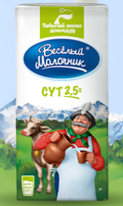
2 | Вода | негазированная родниковая вода ледникового происхождения, Минерализация 100 - 200 мг/дм3/mg/dm3 | 0,5л. | 700шт. | 25 | 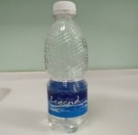
3 | Изюм | Изюм черный, отборный, очищенный Калории, ккал: 264  Белки, г: 2.9  Жиры, г: 0.6  Углеводы, г: 66.0 | 1кг. | 10кг. | 400 | 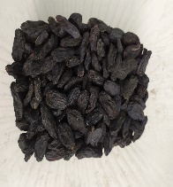
4 | Орехи "Грецкий орех" | Грецкий орех, очищенный, не соленый.  Целое ядро ореха. | 1кг. | 20кг. | 250 | 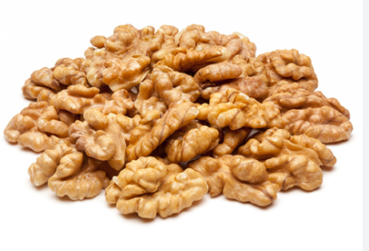
5 | Орехи "Арахис" | Очищенный и не соленый  Энергетическая ценность продукта  Белки: 26.3 г.  Жиры: 45.2 г.  Углеводы: 9.9 г | 1кг. | 20кг. | 380 | 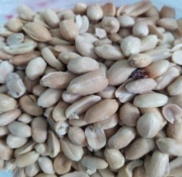
6 | Орехи "Кешью" | Кешью отборные, не соленые Калории, ккал: 572  Белки, г: 17.5  Жиры, г: 42.5  Углеводы, г: 30.5 В/С | 1кг. | 20кг. | 1 100 | 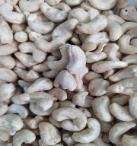
7 | Орехи "Фисташки" | Фисташки отборные, соленые, обжаренные Энергетическая ценность-556,3кКал/2329кДЖ. Состав: белки-20гр., жиры-50гр., углеводы-7,0гр. В/С | 1кг. | 20кг. | 1 300 | 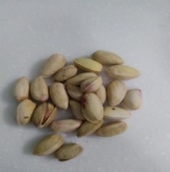
8 | Конфеты | Шоколад Merci  Вид: молочный шоколад  Упаковка: картонная  Страна пр.: Германия  Вес: 400 гр.  Начинка: Ассорти (кремовая, мусс, пралине, марципан, лесной орех, миндаль). | 1 кор. | 25 кор. | 900
9 | Конфеты | Конфеты Ferrero Rocher  Упаковка: пластиковая  Вес: 300гр.  Шоколад: хрустящая конфета из молочного шоколада, обсыпанная ореховой крошкой, с начинкой из шоколадного крема с цельным орехом внутри. | 1 кор. | 25 кор. | 1 100 | 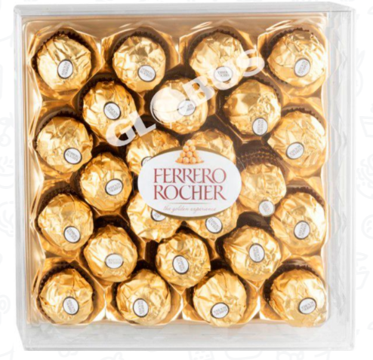
10 | Финики | Финики сушёные, мягкие, влага > 23%. Калории, ккал: 274  Белки, г: 2.5  Жиры, г: 0.5  Углеводы, г: 69.2 В/С | 1кг. | 10кг. | 300 | 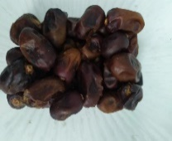
11 | Конфеты | Вид шоколада: молочный  Форма: батончик  Вес, грамм: 16,4гр.  Содержание какао, %: 27  Добавки: какао | 1кг. | 18кг. | 650 | 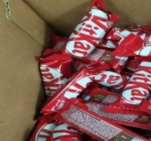
12 | Конфеты | Тип Шоколадный батончик  Вид шоколада Молочный  содержания какао 25%  Добавки Арахис  Вкус Шоколад , Карамель , Арахис вес 1шт -18гр | 1кг. | 18кг. | 650 | 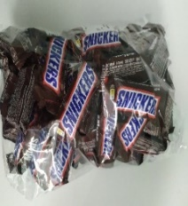
13 | Конфеты | Вид шоколада: молочный  Форма: батончик  Вес, грамм: 27,5гр  Содержание какао, %: 27  Добавки: кокос, кокосовая стружка | 1кг. | 18кг. | 650 | 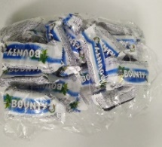
14 | Конфеты | Конфеты Raffaello  Коробка: бумажная  Вес: 150гр  Конфеты с миндальным орехом, представляет с собой хрустящую кокосовую конфету с начинкой из нежнейшего сливочного крема и цельного миндального ореха. | 1 кор. | 25 кор. | 400 | 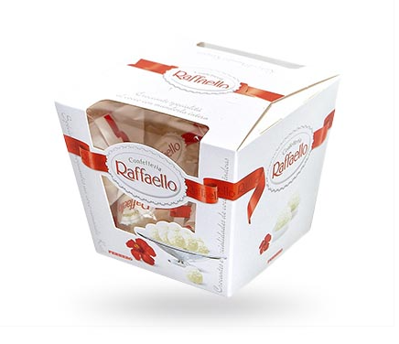
15 | Салфетки влажные | Тип: влажные салфетки  Количество в упаковке: 120 шт.  Назначение: для рук, для тела Особенности без спирта, гипоаллергенные | 1уп. | 20уп. | 120 | 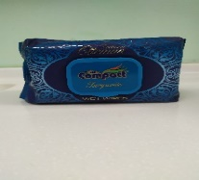
16 | Салфетки сухие | Платочки универсальные двухслойные, 224 шт. Тип Бумажные платки | 1уп. | 60уп. | 100
17 | Кофе зерновой | Вес 1000 гр.  Обжарка 3  Состав Арабика  Вид упаковки Вакуумная упаковка | 1кг. | 20п. | 1 700 | 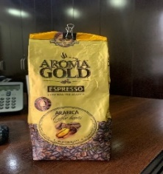
18 | Кофе | Вес 500 гр.  Вид упаковки Вакуумная упаковка  Тип кофе Растворимый | 1п. | 30п. | 1 000
19 | Кофе | Jacobs Monarch.  Вес: 230 г.  Упаковка: Вакуумная  Тип: зерновой  Степень обжарки: средняя  Интенсивность: 3  Классический | 1п. | 50п. | 700 | 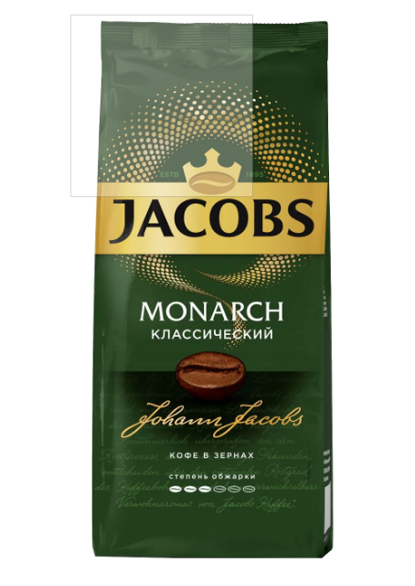
20 | Сахар (рафинад) | Тип продукта: сахар.  Вес нетто: 1000 г.  Вид продукта: натуральный.  Форма: кусковой.  Тип упаковки: картонная коробка. Цвет -белый | 1п. | 70п. | 150 | 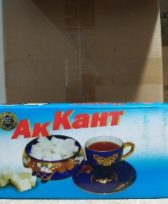
21 | Сливки сухие | Вид упаковки: Вакуумная упаковка  Содержание сахара: нет  Цвет сухих сливок: кремовый  Вес упаковки: 500 гр. | 1п. | 80п. | 250 | 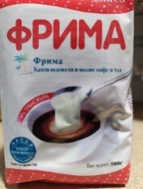
Образцы строго по согласованию.

Приложение 2 к Приглашению
Форма
КОНКУРСНАЯ ЗАЯВКА

КОМУ: ЗАО «Альфа Телеком»

На Приглашение № ____ от «__»________2023 г.

ОТ: ____________________________________________________________________________________

(наименование поставщика)

№ лота | Наименование товара. Подробное описание | Кол-во/объем | Цена  за ед. без НДС* | Общая стоимость, без НДС* | Сумма  НДС* | Общая стоимость, с учетом НДС*
 | ИТОГО:

- Срок поставки 10 рабочих дней с даты заключения Договора_______________________________________________________________________:
В цену, указанную поставщиком, должны быть включены все налоги, сборы и другие платежи, взимаемые в соответствии с законодательством Кыргызской Республики, накладные затраты, транспортные и другие затраты поставщика.

*Сумма НДС в графах заполняется поставщиком, только в случае если он является плательщиком НДС в Кыргызской Республике на момент подачи конкурсной заявки.
Данная конкурсная заявка действительна в течение 60 (шестидесяти) календарных дней с даты вскрытия конкурсных заявок.
Подавая настоящую конкурсную заявку, выражаем свое согласие заключить договор (в случае признания конкурсной заявки, выигравшей) на условиях, обозначенных в Требованиях к закупке и по форме Договора согласно приложению 3 к Приглашению.
В случае принятия нашей Конкурсной заявки, мы обязуемся предоставить гарантийное обеспечение исполнения Договора на сумму ________________________________________________, для надлежащего выполнения Договора и в сроки, указанные в Конкурсной документации.

Также подавая конкурсную заявку подтверждаем и гарантируем свою правоспособность, наличие регистрации в установленном законодательством порядке, а также наличие необходимых разрешительных документов на осуществление нашей деятельности. Гарантируем, что лицо, подписавшее настоящую конкурсную заявку, обладает всеми необходимыми полномочиями на ее подписание.

______________________ /_____________________/ ___________________
(ФИО) (должность) (подпись и печать)

«____» ___________ 2023 года
(дата заполнения)

Приложение № 3

Договор на поставку Продукции №____
г. Бишкек «___» ___________ 2023 г.
ЗАО «Альфа Телеком», именуемое в дальнейшем Покупатель, в лице Генерального директора Мамытова Н.Т., действующего на основании Устава, с одной стороны, и
ОсОО «», именуемый в дальнейшем Поставщик, в лице Директора , действующая на основании Устава, другой стороны, заключили настоящий Договор о нижеследующем:

- Предмет договора
  - В соответствии с настоящим Договором Поставщик по заказу Покупателя и по мере необходимости обязуется передать в собственность Покупателя Продукты питания (далее по тексту «Продукция»), а Покупатель обязуется своевременно принять и оплатить надлежаще поставленную Продукцию, согласно условиям, предусмотренным настоящим Договором.
  - Наименование Продукции, ее подробное описание, количество, стоимость и сроки поставки определены условиями настоящего Договора и Спецификацией (Приложение №1), которая является неотъемлемой частью настоящего Договора.
  - Готовая продукция поставляется Поставщиком на склад Покупателя по адресу: Кыргызская Республика, г. Бишкек, ул. Суюмбаева, 123, средствами и силами Поставщика в порядке, предусмотренном настоящим Договором.
  - Поставщик гарантирует качество поставляемой Продукции, а также ее соответствие требованиям, установленным настоящим Договором и Спецификацией (Приложение №1).

- Права и обязанности сторон
  - Обязанности Поставщика:
    - Поставлять Продукцию, строго соответствующую условиям и требованиям настоящего Договора, Спецификации, а также утвержденным Покупателем образцам (Приложения №1) в течение 2 (двух) рабочих дней с даты получения заказа от Покупателя.
    - Поставщик обязуется поставлять Продукцию, срок годности которой составляет не менее 2 календарных месяцев со дня приемки Продукции на основании акта приемки-передачи.
    - Перед непосредственной поставкой Продукции на склад Покупателя провести предварительную выбраковку Продукции (проверка качества, срока годности Продукции) на своей территории и своими силами.
    - Информировать Ответственное лицо Покупателя о предстоящей поставке Продукции по настоящему Договору за 2 часа до поставки, ранее утвердившим образцы Продукции, который будет принимать поставленную Продукцию, является Юбуров Тимур Ибращимеевич tyuburov@megacom.kg (контактный тел.: +996 555 505 569)
    - Не использовать забракованную Продукцию, для каких бы то ни было других целей. Забракованная Продукция подлежит уничтожению силами поставщика.
    - Обеспечить со своей стороны конфиденциальность взаимоотношений, сложившихся в результате исполнения условий настоящего Договора.
    - Поставить Покупателю Продукцию надлежащего качества и количества в сроки, установленные Сторонами в Спецификации заказа, а также утвержденным Покупателем образцам. Заказ считается выполненным с даты подписания Сторонами Акта приемки-передачи Продукции (форма которого указана в Приложении 2 к настоящему Договору).
    - В случае поставки некачественной/просроченной Продукции/Продукции, не соответствующей Спецификации заказа, а также утвержденным Покупателем образцам, Поставщик обязан безвозмездно заменить такую Продукцию/ часть Продукции на качественную или устранить по требованию Покупателя любые недостатки и несоответствия в течение 2 (двух) рабочих дней с даты получения Дефектного Акта согласно п.3.5. настоящего Договора.
    - Немедленно, письменно и обоснованно сообщать Покупателю об обстоятельствах, препятствующих (или тех, которые могут препятствовать) надлежащему исполнению обязательств по настоящему Договору.
    - Нести все расходы, связанные с доставкой, разгрузкой Продукций на склад Покупателя.
  - Поставщик вправе:
    - Своевременно получить оплату за поставленную Продукцию, поставленную в срок и соответствующую Спецификации заказа по качеству и количеству.
  - Обязанности Покупателя:
    - Своевременно произвести оплату за надлежаще поставленную Поставщиком Продукцию согласно разделу 4 настоящего Договора.
  - Покупатель вправе:
    - Отказаться от приемки некачественной Продукции или Продукции, не соответствующей подписанной Спецификации заказа, а также утвержденным Покупателем образцам.

- Порядок приема-передачи Продукции
  - Поставщик поставляет Продукцию в срок, указанный в Спецификации к настоящему Договору.
  - Прием и проверка Покупателем Продукции производится после доставки Продукции Поставщиком на склад Покупателя по адресу г. Бишкек, ул. Суюмбаева 123 в день его поступления на склад Покупателя. При этом проверяется соответствие Продукции Спецификации заказа и отсутствие повреждений и дефектов. Требования п.2.1.2. Поставщик обязан выполнить до поставки Продукции на склад Покупателя.
  - Сторонами проверяется соответствие Продукции Спецификации, срокам годности и отсутствие повреждений и дефектов. По окончании проверки Сторонами подписывается Акт приемки – передачи Продукции.
  - В случае обнаружения дефектов и несоответствий Продукции Спецификации, Покупатель вправе при наличии таковой, принять ту часть поставленной Продукции, которая соответствует установленным требованиям. В случае наличия претензий к качеству и количеству Продукции Сторонами составляется дефектный акт.
  - В случае обнаружения бракованной Продукции или наличия претензий к качеству и количеству Продукции сторонами оформляется дефектный Акт, с указанием изъянов/несоответствий Продукции. Вывоз несоответствующей Продукции осуществляется Поставщиком самостоятельно в день обнаружения такой Продукции. Замена несоответствующей Продукции производится в порядке и сроки, указанные в п.2.1.8 настоящего Договора.
  - Поставщик гарантирует, что Продукция является свободной от прав и притязаний любых третьих лиц, не состоит под запретом, арестом и иным обременением, и не является предметом судебного разбирательства.
  - Право собственности на Продукцию от Поставщика к Покупателю переходит с момента подписания Акта приемки-передачи обеими сторонами.
  - Поставщик гарантирует соответствие качества Продукции всем необходимым стандартам/нормам качества/условиям хранения и транспортировки согласно законодательства КР, которые относятся к поставляемой Продукции (типу/виду/иным параметрам).

- Стоимость и порядок расчетов
  - Общая Стоимость настоящего Договор составляет () сом, с учетом всех предусмотренных действующим законодательством Кыргызской Республики для данных правоотношений налогов и сборов, поставщик неплательщик НДС.
  - Оплата поставляемой Поставщиком Продукции производится по факту поставки каждого заказа в течение 10 (десяти) банковских дней с момента получения Покупателем счета-фактуры, выставленного Поставщиком в адрес Покупателя, на основании подписанного сторонами и датой Акта приемки-передачи продукции.
  - Расчет производится в национальной валюте Кыргызской Республики (сом) путем перечисления денежных средств на расчетный счет Поставщика, указанный в разделе 12 настоящего Договора.
  - Если Поставщик продукции во время действия договора изменит свой налоговый статус и зарегистрируется в качестве плательщика НДС, он обязан в течение 3-х дней известить об этом Покупателя, при этом стоимость договора не будет увеличена на сумму НДС, а останется в соответствии с п.4.1.

- Ответственность Сторон
  - За нарушение условия(ий) настоящего договора, в том числе за нарушение сроков поставки/сроков замены Продукции Поставщик оплачивает Покупателю неустойку в размере 0,1 (ноль целых одна десятая) % от стоимости Договора, за каждый календарный день просрочки, но не более 5 (пяти) % от суммы Договора.
  - В случае поставки Продукции, не соответствующей Спецификации заказа, Покупатель имеет право отказаться от приемки Продукции, как от всей партии в целом, так и ее части и требовать выплаты неустойки/штрафа, установленного Договором.
  - В случае причинения Покупателю ущерба в результате неисполнения или ненадлежащего исполнения обязательств, указанных в пункте 1.1. настоящего Договора, Поставщик несет ответственность в полном объеме причиненного ущерба.
  - В случае нарушения Покупателем своих обязательств по оплате, при условии надлежащего исполнения своих обязательств по Договору, Поставщик имеет право требовать начисления неустойки в размере 0,1 (ноль целых одна десятая) % от суммы задолженности за каждый рабочийз день просрочки, но не выше 5 (пяти) % от суммы задолженности.
  - Ответственность Сторон, не предусмотренная в настоящем Договоре, определяется в соответствии с действующим законодательством Кыргызской Республики.
  - Оплата неустойки не освобождает Сторон от выполнения возложенных на них обязательств настоящим Договором и Спецификациями заказов, от устранения допущенных Сторонами нарушений.
  - Претензии по оплате неустойки и штрафов оформляются в письменном виде.
  - Покупатель вправе в безакцептном порядке удержать неустойку из суммы, подлежащей оплате.

- Форс-мажор
  - Стороны освобождаются от ответственности, за частичное или полное неисполнение обязательств по настоящему Договору, при условии соблюдения пунктов настоящего раздела Договора, если это неисполнение явилось следствием обстоятельств непреодолимой силы (форс-мажор), которые соответствующая Сторона не могла ни предвидеть, ни предотвратить разумными мерами при той степени добросовестности, осмотрительности и заботливости, какая от нее требовалась по характеру соответствующего обязательства.
  - К обстоятельствам непреодолимой силы относятся следующие, но не ограничиваются ими: наводнение, пожар, землетрясение, взрыв, шторм, оседание почвы и иные явления природы, эпидемии, а также война или военные действия, массовые беспорядки, принятие органами государственной власти или управления решения, акта, повлекшего невозможность исполнения настоящего Договора, в т. ч. наложение ареста на имущество/расчетные счета Сторон.
  - В случае, когда форс-мажорные обстоятельства преодолены, действие настоящего Договора продлевается на Срок исполнения обязательств Сторон продлевается на срок, равный продолжительности периоду действия форс-мажорных обстоятельств.
  - О наступлении форс-мажорных обстоятельств, а также о предполагаемом сроке их действия, Сторона, для которой такие обстоятельства наступили, извещает в письменной форме другую Сторону, по возможности немедленно, но не позднее 5 (Пяти) рабочих дней с момента их наступления. При отсутствии возможности отправить извещение в письменной форме, извещение подлежит отправлению в электронном виде на электронный адрес tyubor@megacom.kg. Не извещение или несвоевременное извещение о наступлении таких обстоятельств лишает права ссылаться на форс-мажорные обстоятельства.
  - Если форс-мажорные обстоятельства продолжаются более 3 (Трех) месяцев подряд, любая из Сторон вправе расторгнуть настоящий Договор, уведомив другую Сторону об этом не менее чем за 10 (Десять) рабочих дней до расторжения.
  - Сторона, ссылающаяся на форс-мажорные обстоятельства, в течение 30 (Тридцати) календарных дней с момента окончания обстоятельств непреодолимой силы, обязана предоставить для подтверждения их наступления и прекращения другой Стороне документ соответствующего компетентного органа (для КР – Торгово-промышленная палата).

- Конфиденциальная информация
  - Стороны согласились, что условия настоящего Договора, факт его заключения, коммерческая, финансовая, технологическая, техническая информация (вне зависимости от способа предоставления) и иная информация, относящаяся прямо или косвенно к одной из сторон, которая ее раскрывает (далее Передающая сторона), а также любая другая информация, ставшая известной Сторонам в ходе исполнения настоящего Договора является Конфиденциальной информацией и предназначена исключительно для пользования Сторонами в целях надлежащего исполнения настоящего Договора.
  - Каждая из Сторон обязуется соблюдать конфиденциальность в отношении информации, полученной от другой Стороны (далее Получающая сторона) и не разглашать ее третьим лицам без получения письменного согласия Передающей стороны.
  - Стороны обязуются в течение срока действия настоящего Договора и в течение 5 (пяти) лет после его прекращения хранить в тайне Конфиденциальную информацию.
  - Требования п. 7.1. Договора не распространяются на информацию, которая:
- на момент разглашения являлась общеизвестной/общедоступной информации во время ее получения;
- была получена в любое время из другого источника без каких-либо ограничений относительно ее распространения или использования;
- была известна Получающей стороне или находилась в ее распоряжении до ее получения;
- подлежит разглашению в соответствии с требованием и/или предписанием соответствующего государственного органа на основании законодательства.

- Условия и порядок внесения изменений и расторжения Договора
  - Условия настоящего Договора могут быть изменены и дополнены по соглашению сторон, путем надлежащего составления дополнительного соглашения.
  - Настоящий Договор, может быть расторгнут в одностороннем порядке Покупателем:
8.2.1. при условии направления уведомления Поставщику за 10 (десять) календарных дней до даты расторжения;
8.2.2. при возникновении существенного изменения обстоятельств, из которых Стороны исходили при заключении Договора, и изменение которых нельзя было предвидеть в момент заключения Договора, и если при этом исполнение Договора противоречит интересам Покупателя, то Покупатель расторгает договор в течение 2 (двух) недель после того, как стало известно о таких обстоятельствах;
8.2.3. при выполнении всех обязательств согласно настоящему Договору.
  - В случае досрочного расторжения либо прекращения Договора, Стороны обязаны исполнить свои обязательства, возникшие до даты его расторжения (прекращения).

- Порядок разрешения споров
  - Споры и/или разногласия, вытекающие при исполнении условий настоящего Договора, будут решаться Сторонами путем непосредственных переговоров.
  - Если Сторонам не удается найти взаимоприемлемого решения, спор подлежит разрешению в судебном порядке в соответствии с действующим законодательством Кыргызской Республики.
  - Прекращение, досрочное расторжение настоящего Договора не освобождает Стороны от исполнения обязательств, возникших до прекращения, досрочного расторжения настоящего Договора.
  - При прекращении, досрочном расторжении настоящего Договора Стороны производят все необходимые взаиморасчеты.
  - Сторона, получившая претензию, обязана предоставить другой Стороне ответ в течение 10 (Десяти) календарных дней со дня получения претензии или в срок, указанный в претензии.

10. ГАРАНТИИ СТОРОН

10.1. Каждая из Сторон, заключая настоящий Договор, подтверждает и гарантирует, что:
- является действующей по законодательству Кыргызской Республики, должным образом зарегистрированной и поставленной на учет во все компетентные государственные органы Кыргызской Республики;
- лицо, заключающее настоящий Договор от ее имени, обладает всеми необходимыми полномочиями на его заключение на момент подписания настоящего Договора;
10.2. Каждая Сторона самостоятельно несет ответственность за нарушение п. 10.1 настоящего Договора, а также за последствия, наступившие ввиду такого нарушения.
10.3. Каждая Сторона самостоятельно несет ответственность за своевременное оформление и продление сроков действия всех необходимых разрешений/лицензий и иных документов, необходимых для осуществления деятельности, предусмотренной настоящим Договором.

11.Гарантийное обеспечение исполнения договора
11.1. Поставщик в течение 5 (пяти) банковских дней с момента заключения Договора перечисляет на расчетный счет Покупателя гарантийное обеспечение исполнения Договора (ГОИД) в размере 5 % от стоимости Договора, что составляет () сомов. Гарантийное обеспечение вносится Поставщиком на расчетный счет Покупателя, указанный в Договоре для перечисления гарантийного обеспечения.
11.2. В случае отказа Покупателем от исполнения Договора ввиду невыполнения Поставщиком работ/поставки и/или не устранения дефектов или несоответствий в установленные сроки или в случае причинения ущерба Покупателю невыполнением или ненадлежащим выполнением поставки Покупатель вправе в безакцептном порядке удержать сумму гарантийного обеспечения исполнения договора.
11.3. В случае начисления Поставщику неустойки в случаях, установленных в настоящем Договоре, Покупатель имеет право в безакцептном порядке удержать начисленные неустойки из суммы ГОИД и/или суммы подлежащей оплате.
11.4. Оставшаяся сумма гарантийного обеспечения исполнения договора, после удержания из ГОИД неустоек согласно п. 9.3 Договора, возвращается Поставщику в течение 3 (трех) банковских дней со дня подписания Акта приема-передачи Продукции

12.Cрок действия Договора и заключительные положения
  - Настоящий договор вступает в силу с даты подписания и действует до полного исполнения обязательств.
12.2 Все дополнения (изменения) к настоящему Договору являются действительными, если они составлены в письменной форме и подписаны обеими Сторонами.
  - Настоящий Договор составлен в 2-х экземплярах по одному экземпляру для каждой Стороны, каждый экземпляр имеет одинаковую юридическую силу.
  - Договор, приложения и дополнительные соглашения к нему, а также документы, составленные во исполнение настоящего Договора, могут быть подписаны с использованием факсимильного воспроизведения подписи либо иного аналога собственноручной подписи.
  - Вся переписка Сторон, в том числе уведомления, извещения, претензии и пр. должны быть выполнены в письменной форме на бумажном носителе и направлены на адреса Сторон, указанные в настоящем Договоре, за исключением переписки, для которой прямо предусмотрен настоящим Договором обмен по электронной почте. Датой получения документов является дата, указанная в уведомлении о вручении или дата получения на официальном письме/уведомлении. Копии, скан версии документов для оперативного документооборота и своевременной оплаты оказанных услуг, должны быть направлены по факсу/электронной почте с последующим направлением оригиналов по почте.
  - Сторона, адрес и (или) банковские реквизиты которой изменились, обязана в 3-дневный срок с момента наступления указанных обстоятельств, сообщить по электронной почте об этих изменениях. В случае несвоевременного и (или) ненадлежащего уведомления стороной об указанных изменениях, переписка с использованием реквизитов, указанных в договоре, является надлежащей.
  - В случае признания отдельных положений настоящего Договора недействительными, это не влияет на действительность его других положений.
  - Все приложения, упомянутые в настоящем Договоре, являются его неотъемлемой частью.
  - Контактные данные Сторон для взаимодействия по Договору:
Название стороны
ФИО | Направление | Тел. | e-mail
Юбуров Тимур И | Покупатель | 0555505569 | tyuburov@megacom.kg
 | Поставщик

- Реквизиты и подписи сторон

«ПОКУПАТЕЛЬ»  ЗАО «Альфа Телеком»  г. Бишкек, ул. Суюмбаева, 123  ИНН 00406200910056  Код 999 УГКНС по ККН  ОКПО 26611735  БИК: 109018  Бишкекский центральный филиал  ОАО «Оптима Банк»  р/с 1091820202530113  Генеральный Директор  ___________________Мамытов Н.Т. | «ПОСТАВЩИК»  Директор  ________________________

Приложение №1
к договору поставки
№ _____ от «___»_________2023 г.

Спецификация

№ | Подробное описание товаров | Цена за единицу с учетом всех налогов КР (в сомах) | Сума НДС, сом КР | Кол-во, штук | Общая цена с учетом НДС и НсП сом | Срок поставки

Общая стоимость Договора:______.

«ПОКУПАТЕЛЬ»  ЗАО «Альфа Телеком»  Генеральный директор  ________________ Мамытов Н.Т. | «ПОСТАВЩИК»  ___________________
Приложение №2

К договору поставки
№ _____ от «___»_________2023 г.
ФОРМА
Акт приема – передачи продуктов питания
к Договору поставки №___от «___» _______ 2023 г.
ЗАО «Альфа Телеком», именуемое в дальнейшем Покупатель, в лице Генерального директора Мамытов Н.Т., действующего на основании Устава, с одной стороны и __________, именуемое в дальнейшем Поставщик, далее совместно именуемые «Стороны», составили настоящий Акт приема-передачи Товара о том, что «Поставщиком» осуществлена поставка на условиях Договора, в соответствии с подписанным обеими сторонами Приложением 1 к Договору поставки № от «____» ___________ 2023 г (далее Договор).
Гарантийный период на поставленный Товар равен 3 (три) месяцам с даты подписания обеими сторонами настоящего Акта приема-передачи.
1. Осуществленная «Поставщиком» поставка соответствует условиям Договора и Приложениям к нему.
2. У сторон отсутствуют претензии по выполнению условий Договора поставки Товара.
3. Настоящий Акт составлен в двух одинаковых экземплярах, имеющих равную юридическую силу, по одному для каждой из сторон.

Наименование товара | Кол-во, шт. | Цена за единицу (с учетом всех налогов) сом | Сумма, сом
Итого: ________ сом с учетом всех налогов.

«ПОКУПАТЕЛЬ»  ЗАО «Альфа Телеком»  Генеральный директор  ________________ Мамытов А.Т. | «ПОСТАВЩИК»  ___________________

